Khám phá chi phí truyền dữ liệu cho AWS Network Load Balancer

📖Bài viết gốc: Exploring Data Transfer Costs for AWS Network Load Balancers | Networking & Content Delivery
👤Tác giả: Lucas Rolim, Luis Felipe Silveira da Silva
📅Ngày xuất bản: 08 tháng 4 năm 2025
🌐Nguồn: Amazon EC2, Elastic Load Balancing, Gateway Load Balancer Permalink
👨‍💻Người dịch: Trần Thiên Đức
📅Ngày dịch: 04/07/2025
⏱️Thời gian đọc: 1,5 tiếng

Trong bài viết này, chúng ta sẽ khám phá cách chi phí truyền dữ liệu Amazon Elastic Compute Cloud (Amazon EC2) áp dụng cho giao tiếp giữa Network Load Balancer (NLB), máy khách và mục tiêu trong nhiều tình huống, để giúp bạn tối ưu hóa chi phí truyền dữ liệu trên Amazon Web Services (AWS). Đối với cân bằng tải cổ điển và ứng dụng, hãy truy cập bài viết của chúng tôi, Khám phá chi phí truyền dữ liệu cho cân bằng tải cổ điển và ứng dụng.
Elastic Load Balancing cung cấp bốn loại cân bằng tải, tất cả đều có tính khả dụng cao, tự động thay đổi quy mô và hỗ trợ bảo mật mạnh mẽ cho các ứng dụng của bạn: Cân bằng tải ứng dụng (ALB), Cân bằng tải mạng (NLB), Cân bằng tải cổng (GWLB) và Cân bằng tải cổ điển (CLB).
Khi chúng tôi tập trung vào NLB, chúng tôi có thể xem xét mô hình chi phí trả tiền theo mức sử dụng cho nó. Đối với NLB, bạn phải trả tiền cho mỗi giờ hoặc một phần giờ mà NLB đang chạy và số lượng Đơn vị dung lượng Cân bằng tải (LCU) được sử dụng mỗi giờ. Chúng tôi cung cấp thông tin chi tiết về các chủ đề này trên trang giá Elastic Load Balancing.
Khi lưu lượng truy cập giữa máy khách và Cân bằng tải hoặc giữa Cân bằng tải và mục tiêu của chúng, vượt qua ranh giới Vùng sẵn sàng (AZ), Amazon Virtual Private Cloud (Amazon VPC) và Khu vực AWS, phí Truyền dữ liệu Amazon EC2 sẽ được áp dụng. Trong bài đăng này, chúng tôi xem xét tất cả các khoản phí truyền dữ liệu cho Cân bằng tải mạng.
Bài đăng này minh họa giá tại thời điểm xuất bản và giả định không có chiết khấu số lượng hoặc thuế và nghĩa vụ hiện hành. Với mục đích minh họa, chúng tôi liệt kê Khu vực chính là Miền Đông Hoa Kỳ (Bắc Virginia) và Khu vực thứ cấp là Châu Âu (Frankfurt). Luôn tham khảo trang giá của Amazon EC2 để biết mức giá cập nhật nhất. Tất cả giá đều tính bằng USD.

Điều kiện tiên quyết và giả định
Bài đăng này giả định rằng bạn đã quen thuộc với NLB. Các kịch bản được khám phá trong bài đăng này nhằm mục đích hiển thị phí truyền dữ liệu một cách hợp lý. Khi thiết kế kiến trúc sử dụng cân bằng tải phù hợp với khuôn khổ AWS Well-Architected, Tối ưu hóa chi phí chỉ là một trong sáu trụ cột. Do đó, chúng tôi khuyên bạn nên xem lại kiến trúc của mình với tất cả các trụ cột trong tâm trí.

Tóm tắt các khoản phí
Sơ đồ sau đây (Hình 1) cung cấp một biểu diễn trực quan về các điện tích cho các đường dẫn khác nhau, nhằm mục đích tham khảo nhanh. Sau đó trong bài đăng này, chúng tôi đề cập đến các tình huống thực tế với các khoản phí tuân theo các quy tắc tương tự như được mô tả trong hình ảnh. Các giá trị được trình bày dành cho Khu vực 'us-east-1' ở Miền Đông Hoa Kỳ (Bắc Virginia).

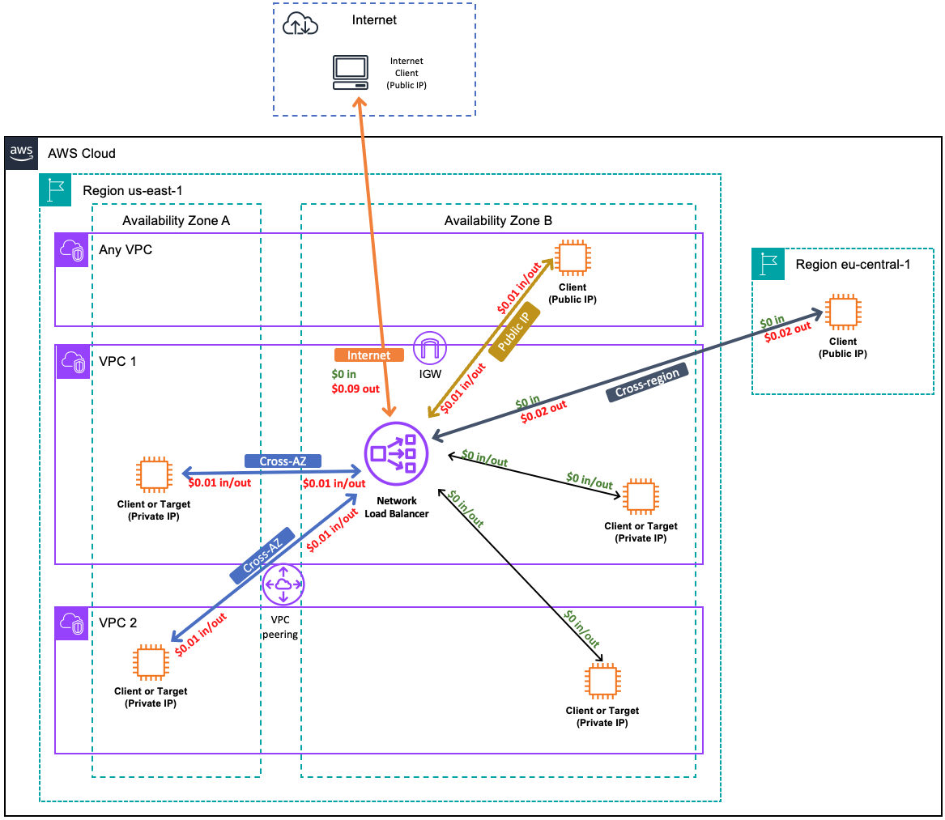
Hình 1 – Tóm tắt các khoản phí truyền dữ liệu bằng Network Load Balancer
Trước khi khám phá các kiến trúc mẫu và cách áp dụng các khoản phí này, chúng ta có thể xem xét cách triển khai NLB để có độ sẵn sàng và khả năng phục hồi cao trên nhiều AZ trong một Khu vực.

NLB và AZ
NLB có thể được cấu hình trong một hoặc nhiều AZ. Đối với mỗi AZ, khi triển khai NLB, bạn phải chọn một mạng con mà cân bằng tải có một IP, điều này cũng có nghĩa là nó có Giao diện mạng linh hoạt (ENI) trong mạng con đó.
Trong các tình huống chúng tôi đề cập trong bài đăng này, khi chúng tôi đại diện cho một bộ cân bằng tải trong một AZ, chúng tôi đang đề cập đến IP và ENI tồn tại trong AZ đó. Sơ đồ sau (Hình 2) cho thấy mô hình triển khai cho NLB, cho thấy cân bằng tải hướng đến internet được triển khai trên hai AZ, trong hai mạng con công cộng, phục vụ lưu lượng máy khách đến các phiên bản mục tiêu trong mạng con riêng, với tính năng bật cân bằng tải giữa các vùng.
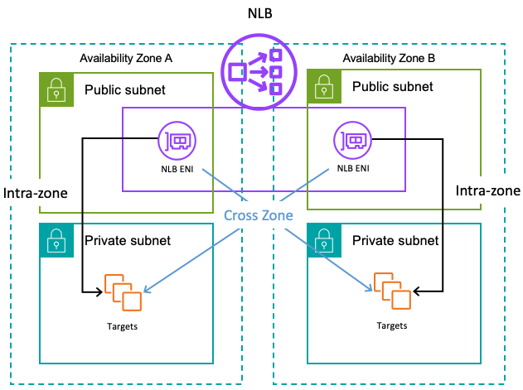
Hình 2: Mô hình triển khai NLB với nhiều AZ

Kịch bản
Để giúp bạn điều hướng bài đăng này dễ dàng hơn, chúng tôi đã nhóm các tình huống khác nhau như sau:
- Chi phí truyền dữ liệu cho NLB nội bộ
  - Tình huống 1.1: Intra-VPC, trong cùng một AZ
  - Tình huống 1.2: Intra-VPC, trên các AZ
  - Tình huống 1.3: Cross-VPC với kết nối ngang hàng VPC, trong cùng một AZ,
- Chi phí truyền dữ liệu cho NLB kết nối internet
  - Tình huống 2.1: Lưu lượng máy khách từ internet
  - Tình huống 2.2: Lưu lượng máy khách trong khu vực
  - Tình huống 2.3: Lưu lượng máy khách liên khu vực

Chi phí truyền dữ liệu cho NLB nội bộ.
Trong những trường hợp này, chúng tôi tập trung vào những gì bạn phải trả cho lưu lượng truy cập trong cân bằng tải.

Tình huống 1.1: Intra-VPC, trong cùng một AZ
Trong sơ đồ sau (Hình 3), máy khách, NLB và các mục tiêu NLB đều nằm trong cùng một VPC và AZ. Vì tất cả lưu lượng vẫn nằm trong cùng một AZ và VPC, nên không áp dụng phí truyền dữ liệu cho lưu lượng truy cập theo bất kỳ hướng nào.
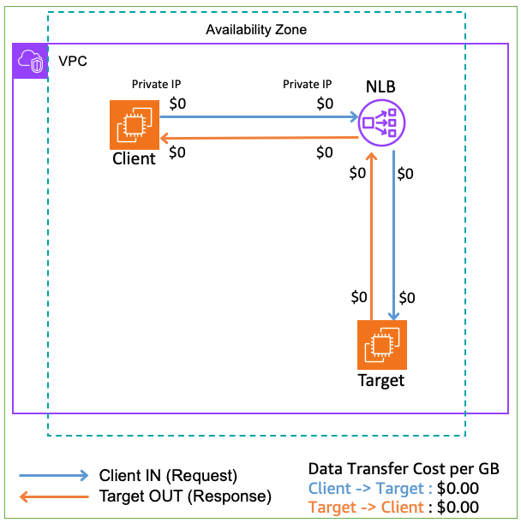
Hình 3: Tình huống 1.1 – Khách hàng và mục tiêu trong cùng một AZ với NLB ENI

Tình huống 1.2: Intra-VPC, trên các AZ
Trong sơ đồ sau (Hình 4), khi lưu lượng qua các vùng sẵn sàng, mức phí 0,01 USD mỗi GB được áp dụng cho cả lưu lượng truy cập đến và đi giữa máy khách và cân bằng tải. Từ cân bằng tải đến đích, không mất phí, vì chúng nằm trong cùng một AZ.
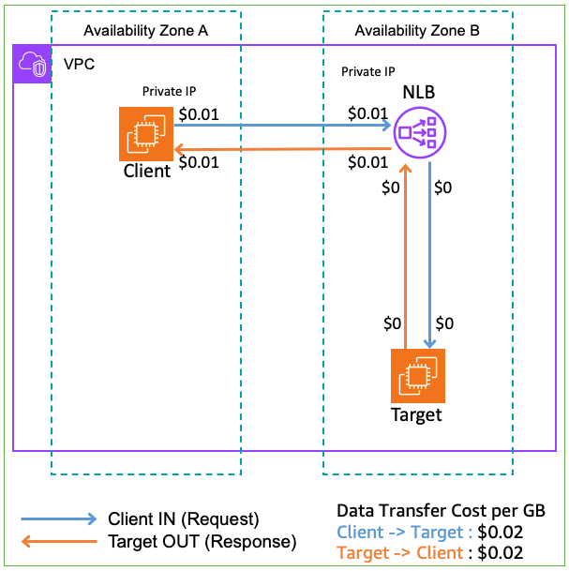
Hình 4: Tình huống 1.2 – Client và NLB ENI trong các AZ khác nhau
Tuy nhiên, nếu mục tiêu nằm trong một AZ khác với NLB ENI (Hình 5), có thể xảy ra trong các cân bằng tải được kích hoạt qua vùng, thì mức phí 0,01 USD mỗi GB cũng sẽ áp dụng cho cả lưu lượng truy cập đến và đi giữa cân bằng tải và đích.
Những tình huống tương tự đó không bị tính phí khi sử dụng ALB và CLB, như đã đề cập trong kịch bản 1.2 trong bài đăng, Khám phá chi phí truyền dữ liệu cho Classic và Application Load Balancer.
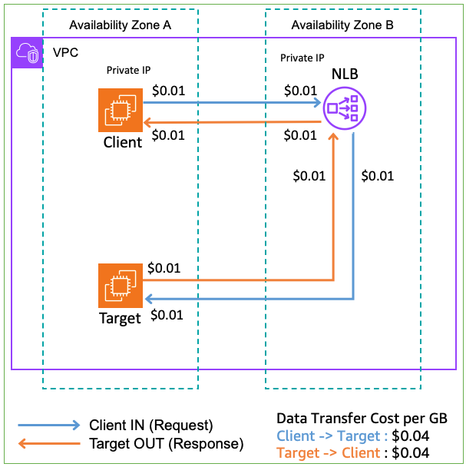
Hình 5: Tình huống 1.2 – Cả khách hàng và mục tiêu ở các AZ khác nhau với NLB ENI

Tình huống 1.3: Cross-VPC với kết nối ngang hàng VPC, trong cùng một AZ
Trong sơ đồ sau (Hình 6), không có phí truyền dữ liệu áp dụng cho bất kỳ hướng lưu lượng nào. Điều này là do, mặc dù lưu lượng qua VPC, nó vẫn nằm trong cùng một AZ.
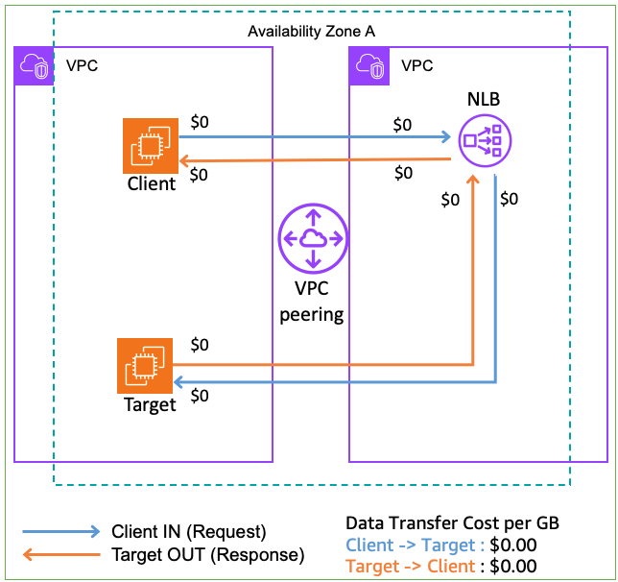
Hình 6: Tình huống 1.3 – Client và NLB ENI trong cùng một AZ nhưng VPC khác nhau. Target và NLB ENI trong các AZ và VPC khác nhau

Chi phí truyền dữ liệu cho NLB kết nối internet
Trong những trường hợp này, chúng tôi tập trung vào những gì bạn phải trả cho lưu lượng truy cập giữa máy khách và cân bằng tải. Để biết chi tiết về các khoản phí giữa cân bằng tải và đích, hãy tham khảo các kịch bản được mô tả trong các kịch bản 1.1, 1.2 và 1.3 trước đó. Đối với các ví dụ này, NLB và các mục tiêu sẽ nằm trong cùng một AZ.

Tình huống 2.1: Lưu lượng máy khách từ internet
Trong sơ đồ sau (Hình 7), dữ liệu được truyền từ máy khách qua NLB và ra internet. Cụ thể hơn, lưu lượng truy cập trở lại khách hàng thông qua NLB. Giá cho loại truyền dữ liệu này được phân cấp và khác nhau tùy theo Khu vực AWS. Đối với Bắc Virginia (US-EAST-1), giá dao động từ 0,05 đô la đến 0,09 đô la. Những mức giá này là hiện tại kể từ khi xuất bản bài đăng này. Để biết thông tin giá mới nhất, hãy truy cập trang giá Amazon EC2.
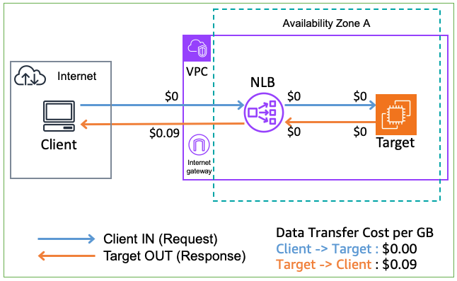
Hình 7: Tình huống 2.1 - Dữ liệu được truyền đến máy khách internet

Tình huống 2.2: Lưu lượng máy khách trong khu vực
Trong sơ đồ sau (Hình 8), mặc dù máy khách ở trong cùng một VPC, nhưng nó kết nối với cân bằng tải công cộng bằng IP công cộng của nó. Điều này khiến lưu lượng đi qua Cổng Internet (IGW) và ngược lại, gây thêm thay đổi 0,01 USD/GB theo mỗi hướng. Khi sử dụng IGW để kết nối với NLB công cộng trong cùng Khu vực, mạng con nguồn và đích, AZ và VPC không ảnh hưởng đến phí truyền dữ liệu Amazon EC2. Sơ đồ sau đây giả định NLB ENI và Mục tiêu trong cùng một AZ, do đó không có phí truyền dữ liệu.
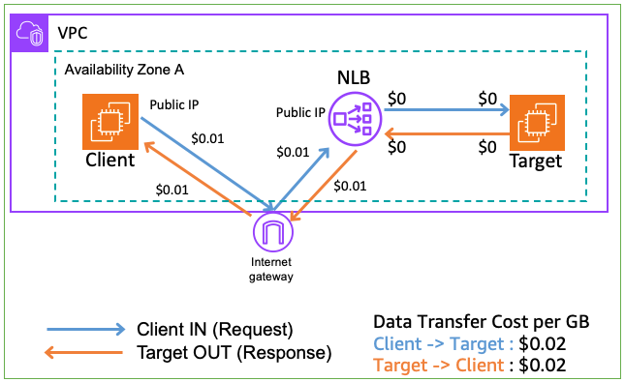
Hình 8: Tình huống 2.2 – Máy khách trong cùng một VPC kết nối với NLB ENI thông qua IP công cộng. Mục tiêu và NLB ENI trong cùng một AZ và cùng một VPC.

Tình huống 2.3: Lưu lượng máy khách liên khu vực
Trong sơ đồ sau (Hình 9), yêu cầu bắt nguồn từ một máy khách trong Khu vực eu-central-1 và được tính phí 0,02 USD cho mỗi GB. Phản hồi NLB rời khỏi Khu vực us-east-1 về phía máy khách và được tính phí 0,02 USD mỗi GB. Khoản phí này có thể thay đổi tùy theo các Khu vực liên quan. Xem bảng đầy đủ trong phần Truyền dữ liệu ra từ Amazon EC2 sang của trang giá Amazon EC2 để biết tất cả các mức giá.
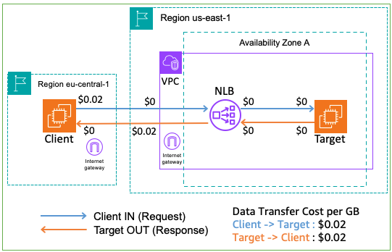
Hình 9: Tình huống 2.3 – Máy khách từ một khu vực AWS khác. Mục tiêu và NLB ENI ở các AZ khác nhau nhưng cùng một VPC.

Những điều cần biết
Tất cả các khoản phí được đề cập trong bài đăng này được mô tả trong trang giá của Amazon EC2 và là hiện hành kể từ khi đăng bài đăng này. Vui lòng tham khảo trang giá để biết phiên bản cập nhật nhất của thông tin này.

Tình huống 1.1
Dữ liệu được truyền miễn phí giữa các phiên bản Amazon EC2, Amazon RDS, Amazon Redshift, Amazon ElastiCache và Giao diện mạng linh hoạt trong cùng một Vùng sẵn sàng.

Tình huống 1.2:
Dữ liệu được truyền "vào" và "ra" từ các phiên bản Amazon EC2, Amazon RDS, Amazon Redshift, Amazon DynamoDB Accelerator (DAX) và Amazon ElastiCache, Giao diện mạng linh hoạt hoặc kết nối ngang hàng VPC trên các Vùng sẵn sàng trong cùng Khu vực AWS được tính phí 0,01 USD/GB theo mỗi hướng.

Tình huống 1.3
Dữ liệu được truyền miễn phí giữa các phiên bản Amazon EC2, Amazon RDS, Amazon Redshift, Amazon ElastiCache và Giao diện mạng linh hoạt trong cùng một Vùng sẵn sàng.

Tình huống 2.1
Trang giá Amazon EC2 trình bày chi tiết về việc truyền dữ liệu ra từ Amazon EC2 sang internet, xem phần Truyền dữ liệu ra từ Amazon EC2 sang Internet.

Tình huống 2.2
Dữ liệu được truyền "vào" và "ra" từ các phiên bản Amazon EC2, Amazon RDS, Amazon Redshift, Amazon DynamoDB Accelerator (DAX) và Amazon ElastiCache, Giao diện mạng linh hoạt hoặc kết nối ngang hàng VPC trên các Vùng sẵn sàng trong cùng Khu vực AWS được tính phí 0,01 USD/GB theo mỗi hướng.

Tình huống 2.3
Trang giá của Amazon EC2 trình bày chi tiết về việc truyền dữ liệu ra từ Amazon EC2 đến các vị trí khác nhau, hãy xem phần "Truyền dữ liệu ra từ Amazon EC2 đến".

Kết thúc
Trong bài đăng này, chúng tôi đã khám phá cách tính phí truyền dữ liệu Amazon EC2 với cân bằng tải, máy khách và mục tiêu bằng cách sử dụng nhiều tình huống với NLB để giúp bạn tối ưu hóa chi phí truyền dữ liệu trên Amazon Web Services (AWS). Chúng tôi khuyên bạn nên truy cập Trụ cột tối ưu hóa chi phí – Khung kiến trúc kỹ lưỡng AWS để biết các cơ hội tối ưu hóa chi phí khác. Bạn cũng có thể thiết lập Báo cáo chi phí và mức sử dụng để nhận phí truyền dữ liệu chi tiết cho NLB của mình và đưa ra quyết định kiến trúc để tối ưu hóa chi phí của bạn. Để xem xét kiến trúc của bạn, hãy liên hệ với Kiến trúc sư giải pháp AWS hoặc Người quản lý tài khoản kỹ thuật của bạn. Nếu bạn có thắc mắc về bài đăng này, hãy bắt đầu một chủ đề mới trên AWS re:Post hoặc liên hệ với AWS Support.

Giới thiệu về các tác giả


Lucas Rolim
Lucas Rolim, Kiến trúc sư giải pháp cấp cao tại Amazon Web Services (AWS), có trụ sở tại Sydney, Úc, nơi anh làm việc trong nhóm Mạng ứng dụng. Ông tận tâm giúp khách hàng đưa ra quyết định sáng suốt trong khi xây dựng trên AWS. Chuyên môn của ông chủ yếu tập trung vào Mạng và Bảo mật.


Luis Felipe Silveira da Silva
Luis Felipe là Kiến trúc sư giải pháp chính. Ông là thành viên của nhóm Mạng ứng dụng và có trụ sở tại Dublin, Ireland. Tận dụng bộ kết nối mạng và cân bằng tải mở rộng của AWS, ông giúp khách hàng thiết kế và nâng cao khối lượng công việc của họ. Luis Felipe hợp tác chặt chẽ với khách hàng và đội ngũ AWS nội bộ để phát triển kiến trúc linh hoạt và thúc đẩy triển khai hiệu quả các giải pháp mạng AWS.
🤝 Đóng góp và Feedback
Bài dịch này được thực hiện trong khuôn khổ “FCJ Internship Program”.
📧 Liên hệ: ductran06629@gmail.com
💬 Feedback: Mọi góp ý để cải thiện chất lượng dịch thuật xin gửi về email trên
🔄 Updates: Bài dịch sẽ được cập nhật dựa trên feedback từ cộng đồng

---

*© 2025 - Bản dịch thuộc về Trần Thiên Đức. Vui lòng credit khi sử dụng.*

